


CONVENTION DEPARTEMENTALE

ENTRE

La DSDEN de la DORDOGNE

L’USEP de la DORDOGNE

ET

Le COMITE DEPARTEMENTAL de RUGBY de la DORDOGNE

ET

La CAP de PERIGUEUX

Etablie entre les soussignés :

- La Direction des Services de l’Education Nationale de la Dordogne, représentée par Monsieur CAILLAUT Jacques, Directeur Académique des Services départementaux de l'éducation Nationale, de la Dordogne

- L’'Union Sportive de l'Enseignement du Premier degré (USEP), secteur sportif de la ligue de l’enseignement, situé au 82 avenue Georges Pompidou, BP 1055 24 001 PERIGUEUX Cedex, représenté par Monsieur ALIX Francis, son président.

- Le comité départemental de rugby de la Dordogne, représenté par Monsieur Jean Claude TOMASELLA vice-président du CDC24,

- La CAP de Périgueux représentée par ……………..

PREAMBULE

L’école primaire est le lieu où tous les élèves, sous la responsabilité de leurs enseignants, peuvent développer, dans le cadre de leurs séances régulières d’éducation physique et sportive, les habiletés motrices permettant l’accès aux pratiques sportives, éléments de la culture moderne.

Pour atteindre ces objectifs, de nombreuses activités physiques et sportives sont proposées à l’école : le rugby figure parmi celles qui peuvent être choisies. Cette activité trouve également sa place dans les activités scolaires et périscolaires mises en œuvre par l’USEP, au travers de l’organisation des rencontres sportives.

La présente convention vise à établir et favoriser des contacts fructueux entre l’Education Nationale, l’USEP, le CDRC 24 et la CAP de Périgueux et à déterminer leurs engagements respectifs, afin d’aider les maîtres des écoles dans leur enseignement de l’Education physique et sportive, ainsi que les animateurs USEP dans l’organisation des activités scolaires et péri -scolaires, qui prolongent et amplifient les enseignements de l’école.

En accord avec les conventions suivantes :

La convention nationale du 20 janvier 2017, entre le Ministère de l’EN, le Ministère de la ville, de la jeunesse et des sports, la FFC, l’UNSS et l’USEP ;
La convention du 17 novembre 2017 entre, le Ministre de l’EN, le Ministre des sports, l’USEP, l’UNSS, et La Secrétaire générale de la Ligue de l’enseignement ;

Il est convenu ce qui suit :

ARTICLE 1 :

Dans le cadre de la politique nationale d’enseignement de l’éducation physique et sportive, en conformité avec les programmes de l’école primaire, les signataires s’engagent à promouvoir l’activité rugby ( balle ovale) tant dans le temps d’enseignement que hors temps d’enseignement.

Dans le temps d’enseignement, toute proposition d’action, quel que soit l’initiateur, ne pourra être mise en œuvre qu’avec l’accord explicite de Monsieur l’Inspecteur d’Académie, directeur des services départementaux de l’Education Nationale.

ARTICLE 2 :

Le comité départemental USEP Dordogne se fixe pour but de faire connaître et développer le rugby auprès du plus grand nombre d’élèves des écoles primaires, conformément aux objectifs de l’USEP qui visent à faire participer tous les enfants sans distinction d’âge, de sexe ou de niveau de compétences.

ARTICLE 3 :

Le comité départemental USEP Dordogne, en partenariat avec le CAP, s’engage à mettre en place des rencontres de secteur ouvertes à toutes les écoles élémentaires du cycle 2 de l’enseignement public de l’agglomération Périgourdine.

ARTICLE 4 :

L’équipe départementale EPS 1er degré, en collaboration avec les cadres du comité, s’engage à réaliser des documents pédagogiques en référence aux compétences définies dans les programmes de 2015.
ANNEXE 1 : précisions sur le partenariat EN-USEP- CDR – CAP de Périgueux

ARTICLE 5 :

Dans le cadre de la réglementation actuelle, concernant l’intervention de personnels extérieurs à l’école, (décret n° 2017-766 du 4-5-2017 - J.O. du 6-5-2017 : Agrément des intervenants extérieurs aux activités physiques et sportives) les maîtres pourront, exceptionnellement et en tant que besoin, solliciter des aides techniques ponctuelles auprès des titulaires de Brevet d’Etat de la Fédération Française de rugby, cadres qualifiés du comité, qui devront être agréés par Monsieur l’Inspecteur d’Académie.

Dans le cadre de la réglementation actuelle, concernant « L’Encadrement des activités physiques et sportives », (circulaire interministérielle n° 2017-116 du 6-10-2017) :

Les intervenants titulaires d'une carte professionnelle en cours de validité et les fonctionnaires agissant dans l'exercice des missions prévues par leur statut particulier sont réputés agréés pour l'activité concernée. En effet, l'agrément vaut reconnaissance des compétences dites techniques et vérification de leur honorabilité. Néanmoins, la délivrance de l'agrément n'emporte pas autorisation à intervenir sur le temps scolaire. Nul intervenant agréé ne peut se prévaloir de l'agrément pour demander à intervenir sur le temps scolaire sans l'autorisation préalable du directeur d'école.
Pour les titulaires d'une carte professionnelle, la validité de cette dernière peut être effectuée sur le site prévu à cet effet à l'aide du numéro de carte professionnelle, du prénom et du nom de naissance du titulaire : http://eapspublic.sports.gouv.fr/CarteProRecherche/Recherche.

L'engagement du partenaire concerne la vérification de la qualification et de l'honorabilité des intervenants mis à disposition (titulaires de carte professionnelle ou fonctionnaires territoriaux) ;

ANNEXE 2 : Demande D’agrément Pour Un Intervenant Réputé Agréé (IRA) - Professionnel (Rémunéré) En EPS - A renseigner par Le CDR ou le CAP de Périgueux, ( l’employeur ) en vue de la construction du répertoire des IRA pouvant intervenant dans ce cadre de partenariat.

ARTICLE 6 :

Les autorités compétentes du ministère de l’Education Nationale et du comité USEP Dordogne peuvent solliciter pour leurs actions de formation des titulaires de Brevet d’Etat de la Fédération Française de rugby, cadres qualifiés, qui devront être agréés par Monsieur l’Inspecteur d’Académie. Ces actions seront destinées aux enseignants, intervenants bénévoles…

ARTICLE 7 :

Le comité départemental de rugby, ou le CAP de Périgueux s’engagent à soutenir l’activité rugby par une contribution :
- matérielle : prêt, don ou mise à disposition par le comité ou les clubs
- humaine : mise à disposition de cadres diplômés du comité départemental en fonction des moyens disponibles.

Le Comité départemental de rugby ou le CAP de Périgueux s’engagent à soutenir en priorité les actions en milieu scolaire impulsées par l’Education Nationale et USEP de la Dordogne.

Concernant la mise en œuvre de l’activité en temps scolaire :

- l’activité devra être encadrée conjointement par l’enseignant de la classe et par des intervenants extérieurs qualifiés dont les agréments annuels sont préalablement obtenus de Monsieur l’Inspecteur d’Académie, directeur des services départementaux de l’Education Nationale. Le (la) directeur (trice) de l’école autorise le principe de cette intervention.

- l’activité pourra être menée en autonomie par l’enseignant ;

- l’emploi du temps et le projet pédagogique sont arrêtés après concertation entre l’enseignant de la classe et l’intervenant extérieur.

L’unité d’apprentissage devra respecter les orientations définies par l’équipe départementale E.P.S et pourra être finalisée par une rencontre sportive.
ANNEXE 3 : orientations définies par l’équipe départementale EPS pour l’enseignement du rugby à l’école, au cycle 2.

ARTICLE 8 :

Les signataires s’engagent à respecter le cadre réglementaire concernant, d’une part la responsabilité pédagogique de l’enseignant face à sa classe, l’intervention des personnels extérieurs à l’école d’autre part, ainsi que les dispositions relatives aux sorties scolaires (voir en annexe 1 le rappel de quelques principes).

ARTICLE 9 :

Les actions menées en application de la présente convention doivent faire l’objet d’un suivi assuré conjointement par les autorités compétentes du Ministère de l’Education Nationale et les représentants des fédérations signataires.

ARTICLE 10 :

La présente convention est valable pour une durée d’un an.
Elle peut être renouvelée par tacite reconduction pour une durée supplémentaire de deux ans.

Elle fait l’objet chaque année scolaire d’un avenant précisant la planification des interventions dans les écoles élémentaires, au niveau du cycle 2, (classes, enseignants, éducateurs sportifs, sur l’année scolaire).

Cet avenant sera mis à signature à chaque rentrée scolaire.

SIGNATURES

Fait à Périgueux, le……………………

L’Inspecteur d’académie,  Directeur académique des services départementaux  de l’éducation nationale, de la DORDOGNE  Monsieur Jacques CAILLAUT | Le Président du Comité départemental  de l'union sportive de l'enseignement du  premier degré, de la Dordogne, (USEP)  Monsieur Francis ALIX
Le président du comité départemental  de rugby de la Dordogne,  Monsieur Jean Claude TOMASELLA | Le Président du CAP de Périgueux  Monsieur……

ANNEXE I

Précisions sur le partenariat EN-USEP- CDR – CAP de Périgueux

– Conformément aux programmes, l’école doit favoriser chez l’élève le développement de compétences et l’acquisition de connaissances à travers la pratique d’activités physiques et sportives.

– Les enseignants du premier degré restent totalement libres des choix concernant les activités sur lesquelles s’appuie l’enseignement de l’E.P.S. ; nul ne peut leur imposer l’enseignement d’une activité en particulier.

– L’institution scolaire n’a pas pour mission de sélectionner parmi les élèves, les futurs adhérents des clubs sportifs ; rejoindre une association relève du choix personnel de l’élève. Toutefois, l’école se doit de lui donner le moyen de ses choix, y compris dans une recherche de l’excellence sportive.

– A l’école primaire, l’enseignement de l’E.P.S. relève, pour le rugby comme pour toutes les autres activités physiques et sportives, de la responsabilité propre de l’enseignant.

– L’U.S.E.P. prolonge l’action de l’école dans les domaines de l’éducation civique, physique et sportive. Dans le cadre associatif, les rencontres sportives qu’elle organise complètent les enseignements dispensés.

– L’U.S.E.P. constitue l’interface entre le système éducatif et les fédérations sportives avec qui elle peut signer des conventions spécifiques.

– Les actions de formation éventuelles doivent prendre en compte tous les aspects abordés dans les documents référencés. Elles impliquent donc, en cas de participation d’intervenants extérieurs qualifiés, leur capacité à savoir répondre à l’ensemble des problèmes que les enseignants ont à résoudre et, plus particulièrement, ceux liés à la polyvalence des enseignants du premier degré.

ANNEXE II
 | DSDEN 24 | ANNEE SCOLAIRE  ……………………

Demande d’agrément pour

un intervenant REPUTE AGREE(IRA) - PROFESSIONNEL (REMUNERE) en eps
A renseigner par l’enseignant de la classe et l’intervenant et éventuellement par l’employeur
(Document transmit par le CDR ou la CAP de Périgueux à la CPD-EPS)
Date de la demande expresse d’agrément : ……………………………………………
QUALIFICATION / STATUT :
❒ Diplôme sportif dans l’activité (ex Brevet d’ETAT) : ……………………………………………………….………………………………………………………………….
http://eapspublic.sports.gouv.fr/CarteProRecherche/Recherche
❒ Autre : (préciser)………………………………………………………………………………
Première demande  Demande de renouvellement | Convention départementale  Oui ■  Non

CIRCONSCRIPTION
ÉCOLE | Nom de l’école
ÉCOLE | Nom du directeur
ÉCOLE | Commune

Domaine d’activité : RUGBY

INTERVENANT REMUNERE EN EPS
Nom d’usage :…………………………………
Prénom : …………………………………………..
NATURE PRECISE DE L’INTERVENTION : (nommer la ou les activités sportives, artistiques ou culturelles concernées) …Rugby…………………………………………………………………………………
Références : circulaire n° 99-136 du 21 septembre 1999, B.O.E.N. n° 7 DU 23 septembre 1999 et Circulaire n°2017-116 du 6 octobre 2017 (encadrement des APS).
L’intervenant certifie :
-s’engager à inscrire son intervention, qui devra avoir reçu l’autorisation du directeur de l’école, dans le cadre du projet pédagogique et du règlement intérieur de l’école, en respectant le principe de neutralité et de laïcité de l’école.
-être informé(e) de la recommandation à souscrire une assurance responsabilité civile, individuelle accidents corporels.
-être informé(e) que la demande d’agrément sera validée sous réserve de l’actualisation de la carte professionnelle. Ou de répondre aux critères d’honorabilité, par consultation du FIJAISV par les services du CDC (Fichier Judiciaire Automatisé des Auteurs d’Infractions Sexuelles et Violentes).
-être informé que la liste départementale des IERA sera consultable par les directeurs d’école et les CP EPS, sur le site DSDEN/EPS
L’agrément est valable 1 an et peut être renouvelé pendant 5 ans sous la réserve de la vérification annuelle de l’honorabilité de l’intervenant.

Date et signature de l’intervenant :

Décision du secrétaire Général par délégation de e l’Inspecteur d’Académie, DASEN :
□ Agrément accordé □ Agrément refusé Date : …………… Signature : Motif :

Secrétaire Général
Bruno BREVET

ANNEXE III

ORIENTATIONS PEDAGOGIQUES DEFINIES PAR L’EQUIPE DEPARTEMENTALE EPS POUR L’ENSEIGNEMENT DU RUGBY A L’ECOLE

RUGBY À L’ÉCOLE au cycle 2

Pas de plaquage mais du RUGBY SCRATCH/FLAG

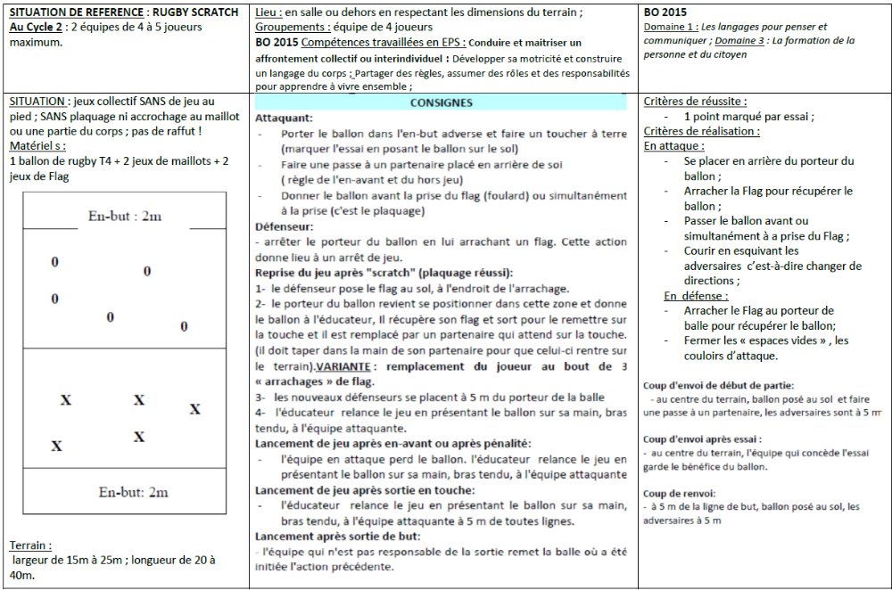

Et un dossier pédagogique présentant une unité d’apprentissage en rugby (balle ovale) sur 8 séances , au cycle 2.

RUGBY SCRATCH : Evaluation terminale.
Rencontres sur un tournoi avec plusieurs classes
( 4 à 5 classe maximum sur un journée)

NOMBRE DE JOUEURS | 5 contre 5 au maximum + (2 remplaçants)
REMPLACEMENTS | Chaque fois qu'un porteur du ballon se fait arracher un flag
DUREE TOURNOI  3 RENCONTRES SUR LA 1/2 JOURNEE | Temps de jeu maximum en tournoi: de 40 minutes
TERRAIN | Terrain extérieur : 15 m x 20m  Gymnase : 20 x 40 m (terrain de handball) avec 2 en-but de 2m (5 joueurs)  Gymnase : 28 x 15 m (terrain de basket) avec 2 en-but de 2m (4 joueurs)
ARBITRAGE | 1 éducateur arbitre avec 2 élèves
MATERIEL | 1 ou 2 ballons de rugby  1 ceinture avec 2 flags ( ruban) sur le coté au niveau des hanches  Il faut les 2 flags accrochés pour avoir le droit de jouer
LE JEU | - Seul le jeu à la main est autorisé  - Pas de jeu au pied  - Pas de plaquage, ni d'accrochage de maillot ou de partie du corps  - L'arrachage d'un flag correspond à un plaquage et donne lieu à un arrêt momentané du jeu.  - Pas de raffut pour écarter une main qui veut saisir le flag.  Reprise du jeu après la prise d'un flag (plaquage réussi)  - le défenseur pose le flag au sol à l'endroit de l'arrachage.  - le porteur du ballon le pose au sol près de son flag qu'il récupère, sort sur la touche pour le remettre et il est remplacé par un partenaire en attente :  ils se tapent dans la main en dehors du terrain. Son équipe se place à 5 m en défense.  Sans attendre le changement l’arbitre met en jeu le ballon et immédiatement l'autre équipe relance le jeu par une passe obligatoirement.
REMISE EN JEU  FAUTE | OU ? | COMMENT
COUP D'ENVOI  DEBUT DE PARTIE | Au centre du terrain | Ballon posé au sol - Adversaires à 5 mètres. Le jeu commence lorsque l'attaquant se saisit du ballon.
COUP D'ENVOI APRES ESSAI | Au centre du terrain | Remise en jeu par l'équipe qui a concédé l'essai.  Ballon posé au sol - Adversaires à 5 mètres. Le jeu commence lorsque l'attaquant se saisit du ballon.
EN AVANT OU BALLON INJOUABLE | A l'endroit de la faute, à 5 mètres de toute ligne.  Ballon à l'équipe qui n'est pas responsable de la faute. | Ballon posé au sol - Adversaires à 5 mètres. Le jeu commence lorsque l'attaquant se saisit du ballon.
SORTIE EN TOUCHE
FAUTE DANS L'EN-BUT ET A MOINS DE 5 METRES DE LA LIGNE DE BUT

.

Annexe IV : Planning des interventions pour 2018/2019



